Муниципальное общеобразовательное учреждение
Ш
К
О Г
Л А
Ь З
Н Е
А Т
Я А

февраль
2
среда
2011 год

№ 4(28)
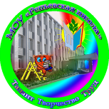
«Репьевская средняя общеобразовательная школа»
Ученикам, Учителям, Родителям
Мы вместе

О государственной символике
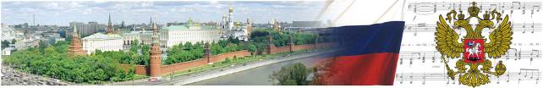
Государственный гимн Российской Федерации
В России вплоть до ХУП века во время государственных церемоний вместо гимна исполнялись православные церковные песнопения. В эпоху Петра Великого во время всевозможных торжеств стали исполняться «виватные канты» - патриотические песнопения. Позднее роль официального гимна исполнял старейший русский «Преображенский марш Петра Великого». Он звучал при штурме Измаила (1790), при сражениях под Бородином (1812) и Лейпцигом (1813). К концу Х1Х века марш элитного полка Российской империи стал главным в России.
С 1816 года первым официальным государственным гимном России стал английский гимн «Боже, храни короля». Его текст был переведен поэтом Василием Жуковским и дополнен несколькими строфами Александра Пушкина. Гимн получил название «Молитва русских». Как все гимнические песнопения, текст «Молитвы» был кратким и легко запоминающимся.
Рождение второго официального гимна, с которым страна прожила почти век, связано с именем композитора Алексея Федоровича Львова. По указанию Николая I в 1833 году им была написана музыка российского государственного гимна на слова (уже другие) Василия Жуковского. Впервые «Боже, Царя храни» прозвучал 11 декабря 1833 года в Большом театре. По указу Николая 1 от 31 декабря 1833 года гимн «Боже, Царя храни» был объявлен государственным и оставался единственным и официальным гимном вплоть до 2 марта 1917 года, дня отречения императора Николая II от престола. Несложную хоральную мелодию Львова называли одной из красивейших в мире. Русский гимн был самым кратким в мире - всего шесть строк текста.
После Февральской революции непродолжительное время роль гимна выполняла французская «Марсельеза». После Октябрьской революции и до 1 января 1944 года государственным гимном Советского Союза был «Интернационал».
Новый гимн, написанный Александром Александровым на основе его песни «Гимн Партии большевиков» (текст Сергея Михалкова и Гарольда Эль - Регистана), прозвучал по радио в ночь на 1 января 1944 года. «Интернационал» стал партийным гимном.
Сегодня в номере:
О государственной символике 1 – 2 стр.
Опасные привычки 2 – 3 стр.
Кем быть 4 стр.
Экстремизм в молодежной среде 5-6 стр.
Что такое СНГ? 6 – 7 стр.
Совет лидеров 8 стр.

12 июня 1990 года была принята Декларация о государственном суверенитете РСФСР и создана комиссия из ведущих деятелей литературы и искусства по созданию гимна.
В 1993 году указом президента РФ была утверждена мелодия государственного гимна России. Им стала «Патриотическая песня» Михаила Глинки.
В соответствии со статьей 70 Конституции Российской Федерации Государственная Дума 8 декабря 2000 года утвердила и 29 декабря одобрил Совет Федерации музыкальную редакцию и текст Государственного гимна Российской Федерации.
Государственный гимн Российской Федерации является официальным государственным символом Российской Федерации.
Государственный гимн Российской Федерации представляет собой музыкально - поэтическое произведение, исполняемое в случаях, предусмотренных Федеральным конституционным законом.
ТЕКСТ ГОСУДАРСТВЕННОГО ГИМНА РОССИЙСКОЙ ФЕДЕРАЦИИ
(слова С. В. Михалкова, музыка А.В. Александрова)

Россия - священная наша держава,
Россия - любимая наша страна.
Могучая воля, великая слава -
Твое достоянье на все времена!
Славься, Отечество наше свободное,
Братских народов союз вековой,
Предками данная мудрость народная!
Славься, страна! Мы гордимся тобой!
От южных морей до полярного края
Раскинулись наши леса и поля.
Одна ты на свете! Одна ты такая -
Хранимая Богом родная земля!
Славься, Отечество наше свободное,
Братских народов союз вековой,
Предками данная мудрость народная!
Славься, страна! Мы гордимся тобой!
Широкий простор для мечты и для жизни
Грядущие нам открывают года.
Нам силу дает наша верность Отчизне.
Так было, так есть и так будет всегда!
Славься, Отечество наше свободное,
Братских народов союз вековой,
Предками данная мудрость народная!
Славься, страна! Мы гордимся тобой!

Опасные привычки
А у нас гости!
18 января на базе нашей школы состоялась акция по формированию здорового образа жизни «Береги здоровье смолоду!», организаторами которой явился департамент здравоохранения Воронежской области, ГУЗ Воронежский областной центр медицинской профилактики.
Целей у акции было несколько:
1. Формирование отношения к здоровому образу жизни как к личному и общественному приоритету.
- Профилактика возникновения и развития факторов риска различных заболеваний.
- Пропаганда ответственного отношения к своему здоровью.
- Повышение информированности педагогов по методикам формирования здорового образа жизни у детей.
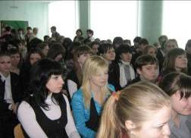
Беседы со специалистами проходили интересно и увлекательно.
Учащиеся 9-11 классов смогли познакомиться с наркотической ситуацией среди детей и молодёжи, узнать о пагубных последствиях при употреблении психоактивных веществ. Вся информация подкреплялась отрывками из документальных фильмов, другой видеоинформацией.
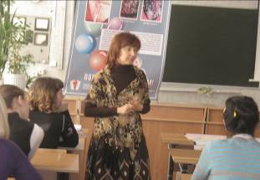
Психолог Жогина О.А. /на снимке внизу/ провела психологический тренинг среди учащихся 11-х классов. Ей понравилась грамотность наших выпускников, их знания о вреде наркомании и твёрдая уверенность в отказе от употребления наркотиков в будущем.
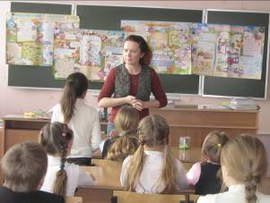
В начальных классах дети с удовольствием приняли участие в викторине «Здоровый образ жизни». Они уверенно отвечали на многие поставленные вопросы и получили исчерпывающие ответы на свои.
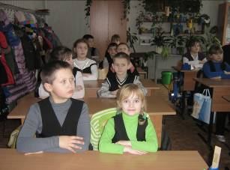
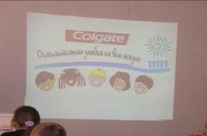
Интересные мультфильмы и видеоролики могли посмотреть ученики 3-х классов в ходе бесед: «Личная гигиена-залог здоровья и «Гигиена полости рта».
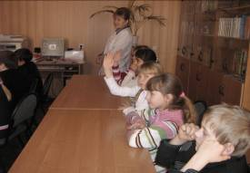
Отыщи всему начало,
и ты многое поймешь…
Козьма Прутков

.

Гости отметили активное участие ребят начальной школы в мероприятиях, а также высокую грамотность в обосновании своих ответов старшеклассниками. Это еще раз показало, что школе постоянно ведётся пропаганда здорового образа жизни и дети владеют информацией о вреде пагубных привычек. Разумеется и то, что эта работа будет продолжена в будущем как с учащимися, так и с родителями.
Кем быть…
Мы продолжаем публикацию материалов в рубрике «Кем быть…». Сегодня своими мыслями делится Ольга Константинова – одна из тех, кто стоял у истоков нашей газеты, а ныне студентка Воронежского государственного педагогического университета.
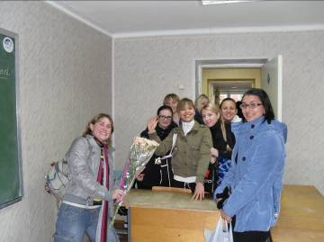
Проблема выбора профессии была актуальна всегда, но в наше время выбрать свою будущую профессию стоит еще задолго до выпуска из школы. Такая ситуация вызвана многими причинами, одна из основных – ЕГЭ. Порой мечты не могут сбыться из-за неготовности сдать тот или иной предмет в форме Единого Государственного Экзамена. Для этого и может пригодиться «заранее приготовленная мечта о профессии».
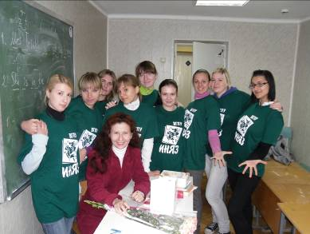
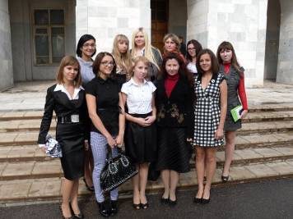
Для того чтобы приготовить вашу мечту, возьмите немного детских воспоминаний, посмотрите на старшее поколение, представьте себя на их месте и оцените свои способности! Этот «рецепт» помог и мне при выборе своей будущей профессии. Сейчас я учусь на первом курсе Воронежского Педагогического Университета, на факультете иностранных языков и считаю, что моя мечта уже наполовину сбылась. Я не могу сказать, что всю свою жизнь мечтала стать учителем, но когда-то в один прекрасный момент (года так 2 назад) внутри меня прозвенел звонок и кто-то прокричал детским голосом: «Ты могла бы стать неплохим преподавателем», и я ему поверила. С тех пор я ни разу не усомнилась в своих намерениях. Но предстоял еще выбор предмета, который я смогла бы и хотела бы преподавать, пришлось пересмотреть все школьные предметы из «другого угла». Вариантов было довольно много: учитель начальных классов, химии,… и даже хореографии. Но мой взгляд остановился на иностранном языке. Тут и помогли воспоминания из детства – когда-то я была увлечена изучением языка. При дальнейшем анализе, оказалось, что знание иностранного, а в особенности, английского языка никогда не помешает в современном мире. По окончанию своей учебы передо мною откроется широкий выбор: от работы учителя до переводчика и даже до работы за границей. Если же у вас нет желания работать в этой сфере, просто уделите достойное внимание языку, кто знает, может вы станете знаменитым путешественником! /Снимки из альбома О. Константиновой/
Экстремизм в молодежной среде
На сегодняшний день тема экстремизма очень актуальна. Недавние события в Москве, последовавшие после убийства футбольного фаната, тому подтверждение.
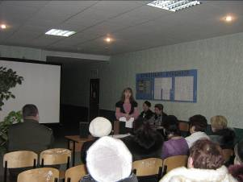
Проведённое 27 января школьное собрание родителей учащихся 7 – 8 классов и было посвящено данной теме. Не все школьники, к сожалению, правильно осознают смысл экстремизма. На этом и остановилась в своем выступлении перед родителями социальный педагог школы Светлана Николаевна Косенкова.
Так что же такое экстремизм? Экстремизм-это приверженность крайним взглядам и мерам. Источником экстремизма в молодёжной среде являются, безусловно: смена ценностей оснований развития общества, отсутствие объединяющей молодёжь идеологии, социальные проблемы, усиленные кризисом; коррупция как главный фактор, порождающий и оправдывающий любые действия, направленные на противодействие власти, снижение общего культурного уровня молодёжи и в целом рациональных основ её мировоззрения.
Снятие ряда ограничений на объединения граждан привело к очень быстрому возникновению ряда неформальных движений, в которые были вовлечены миллионы молодых россиян. Если 15-20 лет назад спектр интересов различных объединений сводился к 10-20 наименованиям, то сегодня речь идёт о многих десятках (до 200).
В составе современной Российской Федерации более ста этносов, в том числе около тридцати наций. Взаимоотношения между различными нациями этническими и религиозными группами всегда отличались своим противоречивым характером - тяготением к сотрудничеству и периодическими взрывами конфликтности. И «зеркалом» всех изменений и перемен являлась молодежь - как элемент наиболее чувствительный ко всем социальным и политическим изменениям. Она замечает и остро реагирует на то, что ей кажется несправедливым, то, что не совпадает с ее общим мнением, зачастую навязанным псевдогероями с экрана телевизора, страниц газет и журналов. Возникновение неформальных молодёжных движений и объединений, их быстрый рост, показывают то, что в обществе существуют проблемы, противоречия; значительный недостаток в удовлетворении интересов и запросов людей, и эти новые образования нацелены на его компенсацию. Противоправное поведение молодёжи и подростков во многих случаях является следствием проникновения в их среду криминальной субкультуры.
Основными чертами современного экстремизма в молодёжной среде можно считать следующие:
1) возрастающая организованность, сплочённость группировок, формирование в них идеологических, аналитических и боевых структур;
2)активное укрепление межрегиональных и международных связей организаций экстремистской направленности;
3)применение для распространения своей идеологии и координации действий новейших информационных и коммуникационных технологий;
4)усиление мер конспирации;
5)распространение экстремизма на национальной почве в молодёжной среде;
6)активизация противоправной деятельности группировок, стремление совершать тяжкие, вызывающие большой общественный резонанс преступления и дерзкие, демонстративные административные правонарушения;
7)переход от хулиганских действий к осуществлению террористических актов.
В последние годы экстремистские идеи активно функционируют в сети Интернет. /окончание на стр. 6/
/окончание, начало на стр. 5/
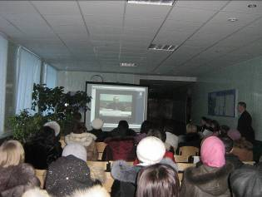
При этом механизм, препятствующий публичному проявлению экстремизма на страницах общенациональных СМИ, не срабатывает в Интернете. Интернет используется экстремистскими идеологами как привлекательная площадка для ведения идеологической пропаганды и борьбы. Выявлено, что чем более доступными являются материалы со сценами насилия, тем больше случаев проявления насилия в жизни. Не смотря на то, что в различных СМИ обсуждается инициатива по ограничению содержания сцен насилия и их доступности, предпринимаемые с целью уменьшения агрессивности зрителей.
Следует отметить, что необходимо большее внимание детям и подросткам по двум причинам:
1. Агрессивное поведение с чертами расовой, этнической и религиозной неприязни возникает на ранних стадиях индивидуального развития, и если остаётся без должного внимания то, может закрепиться или обостриться по мере взросления индивида. Следовательно, чем скорее начнётся работа с моделями агрессивного поведения, то тем больше шансов избежать агрессивного поведения во взрослой жизни;
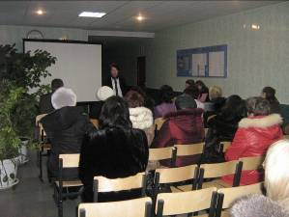
2. Серьёзные формы насилия распространённые среди подростков причиняют вред большему количеству людей.
В связи с существующей проблемой родителям было рекомендовано: знать о том, какую информацию получают дети из Интернета, с кем общаются, воспитывать в подрастающем поколении толерантное отношение к людям другой нации, веры и культуры.
Участники просмотрели документальный фильм «Экстремизм», а затем обсудили поднятые проблемы.
На собрании выступила и психолог школы Еньшина Т. И.
Косенкова С. Н. – социальный педагог школы, фото автора
Что такое СНГ?
В соответствии с решением Совета министров иностранных дел государств – участников СНГ от 26 марта 2010 г. и рекомендациями Департамента образования, науки и молодежной политики Воронежской области в декабре 2010 г. - январе 2011 г. во многих классах школы прошли уроки, классные часы, посвященные Содружеству Независимых Государств. Ребята многое узнали о создании, целях СНГ. Некоторые впервые узнали о символике Содружества. Обсуждение, поднятых вопросов, вызвало у ребят живой интерес и мы решили опубликовать ответы на некоторые вопросы, которые звучали в классах.

Что такое СНГ?
СНГ расшифровывается как Содружество Независимых Государств, которое было образовано 8 декабря 1991 года в белорусской столице Минске. Первоначально в СНГ вошли Российская Советская Федеративная Социалистическая Республика, Украина и Белоруссия. Позднее к ним присоединились и другие союзные государства: Азербайджан, Армения, Казахстан, Киргизия, Молдавия, Таджикистан, Туркмения и Узбекистан. СНГ создавалось для сотрудничества между странами во многих областях: политики, экономики, культуры, науки и т.д.
Государство | Флаг | Государство | Флаг
Азербайджанская Республика |  | Российская Федерация | 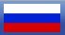
Республика Армения |  | Республика Таджикистан | 
Республика Беларусь |  | Туркменистан | 
Республика Казахстан |  | Республика Узбекистан | 
Кыргызская Республика |  | Украина | 
Республика Молдова | 
Какие страны СНГ граничат с Россией?
К странам СНГ, которые граничат с Россией относятся Украина, Белоруссия и Азербайджан. С Россией не граничат следующие страны СНГ: Армения, Молдавия, Таджикистан, Киргизия, Туркменистан и Узбекистан.
Что объединяет страны СНГ?
В 1991 году Россия, Украина и Белоруссия организовали Содружество Независимых Государств (СНГ). Это произошло 8 декабря 1991 года в Минске (столице Белоруссии), после чего в СНГ вошли Азербайджан, Армения, Казахстан, Киргизия, Молдавия, Туркменистан, Узбекистан и Таджикистан. Через два года к СНГ присоединилась Грузия, но потом вышла из состава. Подписанное всеми странами соглашение распространялось на 11 стран СНГ. СНГ было создано для того, чтобы можно было всем вместе сотрудничать в медицине, науке, торговле, образовании, причем все страны должны были исполнять определенные обязательства.

Символика СНГ появилась не сразу с образованием Содружества в 1991 году.
Эмблема СНГ и флаг СНГ были разработаны 13 марта 1994 года. В апреле 1994 года флаг СНГ был поднят впервые во время совещания глав государств СНГ.
Автор композиции эмблемы и флага СНГ - Александр Васильевич Григорьев.
19 января 1996 года в Москве Советом глав государств СНГ приняты Положения об эмблеме и флаге СНГ. Флаг и эмблема вошли в употребление, но текст Положений не был подписан всеми членами СНГ, так это не было сделано Украиной, Узбекистаном и др.

Эмблема СНГ представляет собой обрамлённый круг синего цвета, содержащий изображение фигуры белого цвета из вертикальных полос, переходящих в верхней части этой фигуры симметрично вправо и влево в концентрические кольцеобразные элементы. Последние расширяются кверху и закруглены, их длина и ширина уменьшаются от центра симметрии к периферии. В верхней части композиции изображён золотой круг, охватываемый кольцеобразным элементом. По мысли создателя эмблемы, композиция символизирует стремление к равноправному партнерству, единству, миру и стабильности.
Флаг СНГ представляет собой синее полотнище с изображением эмблемы СНГ в центре, длина флага вдвое больше его ширины.


Вас приветствует Совет лидеров "ОПТИМИСТ"
О - ОПТИМИСТИЧНЫЙ
П - ПОЗИТИВНЫЙ
Т - ТВОРЧЕСКИЙ
И - ИНИЦИАТИВНЫЙ
М - МОБИЛЬНЫЙ
И - ИСКУСНЫЙ
С – СОВЕТ
Т – ТОВАРИЩЕЙ
Активных и успешных
Зовем в дорогу мы!
Оптимистичных, творческих,
В душе – без пустоты!
Не знающих хандры,
Мобильных, позитивных,
Инициативных лидеров –
Такими будем мы!!!
20 января 2011 года, состоялся очередной сбор лидеров детско-юношеской организации «Россияне». На нем присутствовали лидеры классов. Был рассмотрен широкий спектр вопросов.
В первую очередь провели анализ работы в I полугодии. С отчетом выступила старшая вожатая Дручинина Татьяна Семеновна. Она подвела итоги, проанализировала работу лидеров и классных коллективов. Были отмечены не только успехи ребят, но проанализированы причины упущений, поставлены конкретные задачи на предстоящий период. Работа, проведенная в прошедшем полугодии, была признана удовлетворительной.
Была оценена работа классов, которые принимали участие в конкурсе новогодних плакатов. 1 место заняли 11 «А» и 9 «А» классы;
2 место – 9 «В» класс; 3 место - 10 «Б», 11 «Б».
Все награждены почетными грамотами.
Одни из вопросом, стоявшим на повестке дня, было обсуждение плана работы на третью четверть текущего учебного года. Живейший интерес вызвало обсуждение планов и сценариев проведения 23 февраля и 8 марта. Совет лидеров решил, что к 23 февраля в 10-11 классах будет проведён традиционный праздник «А ну-ка парни!». Учащиеся 1-9 классов самостоятельно выберут форму проведения праздника и в соответствии с их решением, будет составлен график проведения мероприятий.
Кроме того к 8 марта будет подготовлен праздничный концерт для прекрасной половины нашей школы. Каждый класс представит по два номера художественной самодеятельности. А некоторые намеченные мероприятия, как заявили ребята, пока в секрете.
И, наконец, перешли к заключительному вопросу. Необходимо было выбрать в парламент молодежи активных учащихся от 16 лет. Самыми талантливыми, энергичными, активно принимающих участие в жизни школы и района, были признаны активисты Репьёвской школы: Гончарова Анастасия (10 «Б» класс), Лытнева Оксана (11«Б» класс) и Лыскина Анастасия (11«Б» класс).
Информация предоставлена старшей вожатой Дручининой Т.С.
PS: Планируется регулярно освещать работу совета лидеров.

Наш адрес: с. Репьевка, ул. Спортивная, 11; тел. 2-15-05, 2-15-06, E-mail: repevkasch@mail.ru
Соучредители: совет лидеров классов, администрация и родительский комитет школы.
Тираж 20 экз. Электронный вариант газеты на сайте школы repevkasch.narod.ru

